администрация МУНИЦИПАЛЬНОГО ОБРАЗОВАНИЯ
СОСНОВОБОРСКИЙ ГОРОДСКОЙ ОКРУГ ЛЕНИНГРАДСКОЙ ОБЛАСТИ

постановление

от 20/04/2022 № 708

О внесении дополнений в постановление администрации
Сосновоборского городского округа от 18.12.2009 № 2094
«Об утверждении Порядка использования бюджетных ассигнований
резервного фонда администрации Сосновоборского городского округа»

В соответствии с Федеральным законом от 09.03.2022 № 53-ФЗ «О внесении изменений в Бюджетный кодекс Российской Федерации и Федеральный закон «О внесении изменений в Бюджетный кодекс Российской Федерации и отдельные законодательные акты Российской Федерации и установлении особенностей исполнения бюджетов бюджетной системы Российской Федерации в 2022 году», администрация Сосновоборского городского округа п о с т а н о в л я е т:

1. Внести дополнения в постановление администрации Сосновоборского городского округа от 18.12.2009 № 2094 «Об утверждении Порядка использования бюджетных ассигнований резервного фонда администрации Сосновоборского городского округа» (с изменениями от 02.08.2021 № 1617):
1.1. Дополнить пункт 4 порядка использования бюджетных ассигнований резервного фонда администрации Сосновоборского городского округа абзацем 5 следующего содержания: «на финансовое обеспечение мероприятий, связанных с предотвращением влияния ухудшения геополитической и экономической ситуации на развитие отраслей экономики».
2. Общему отделу администрации (Смолкина М.С.) обнародовать настоящее постановление на электронном сайте городской газеты «Маяк».
3. Отделу по связям с общественностью (пресс-центр) комитета по общественной безопасности и информации администрации (Бастина Е.А.) разместить настоящее постановление на официальном сайте Сосновоборского городского округа.
4. Настоящее постановление вступает в силу со дня официального обнародования.
5. Контроль за исполнением настоящего постановления оставляю за собой.

Глава Сосновоборского городского округа М.В. Воронков

Исп. Дикамбаева В.А.
КФ (881369)22176 ТН

СОГЛАСОВАНО:

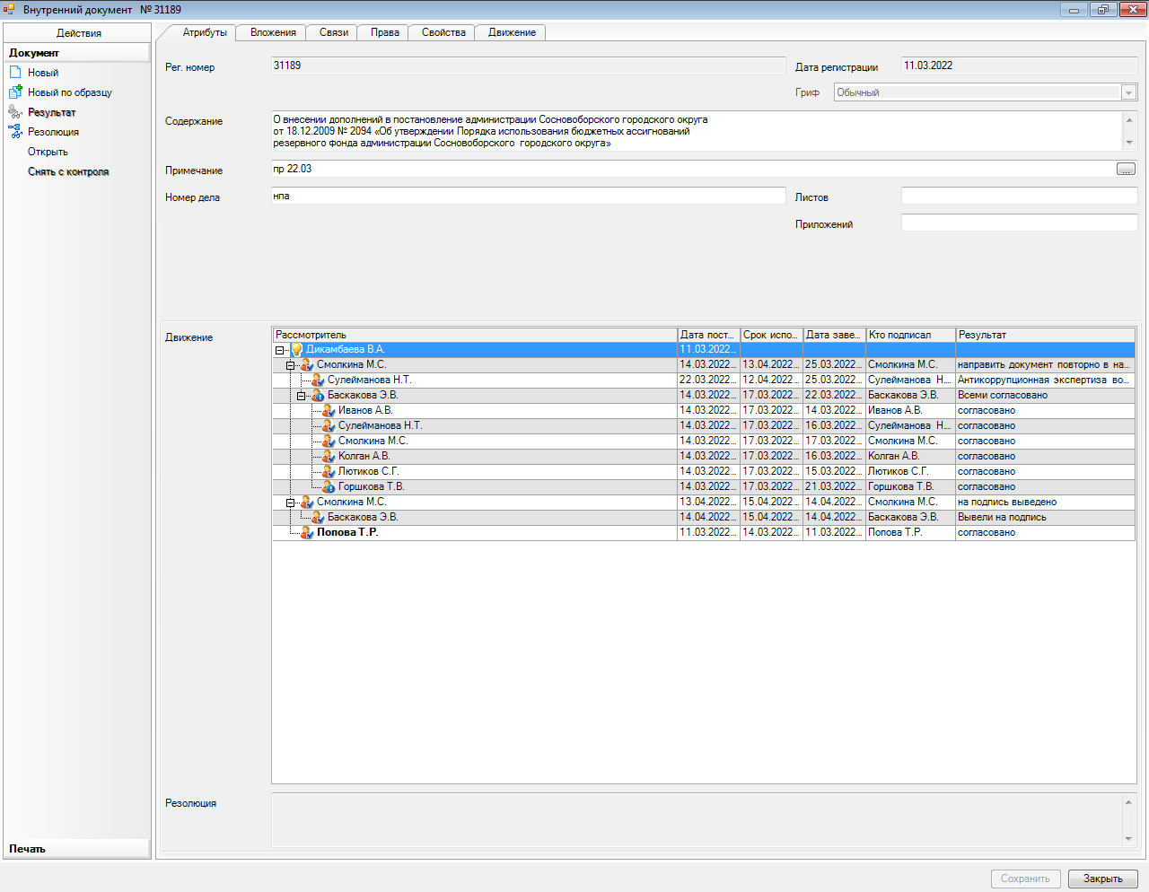

Рассылка:
КФ, Пресс-центр, Ц/Б

